**Схема:**

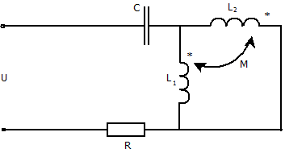

**Дано:**

*U = 220 В*

*L1 = 0.04 Гн*

*L2 = 0.09 Гн*

*R = 11 Ом*

*k = 0.8*

*f = 50 Гц*

**Задание:**

При какой ёмкости C наступит резонанс напряжений?

Для резонансного режима рассчитать токи, напряжения на элементах и построить векторную диаграмму.

**Решение: уже** найдено значение $M=0.048 [Гн]$ и $X_{m}=15.072 [Ом]$.

**Так же построена система уравнений (вроде правильная):**

$$\left\{\begin{aligned}\dot{U}={\dot{I}}_{1}\left(R-jX_{c}\right)+{\dot{I}}_{2}jX_{L_{1}}-{\dot{I}}_{3}jX_{m} \\ 0={\dot{I}}_{3}jX_{L_{2}}-{\dot{I}}_{2}jX_{m}-{\dot{I}}_{2}jX_{L_{1}}+{\dot{I}}_{3}jX_{m} \\ {\dot{I}}_{1}={\dot{I}}_{2}+{\dot{I}}_{3}\end{aligned}\right.$$

*Ток $I{}_{1}$- входящий, ток $I_{2}$ течёт вниз, через $L_{1}$.*

Надеюсь, это поможет решению, и хотелось бы верить, что решение будет продолжено в таком ключе.